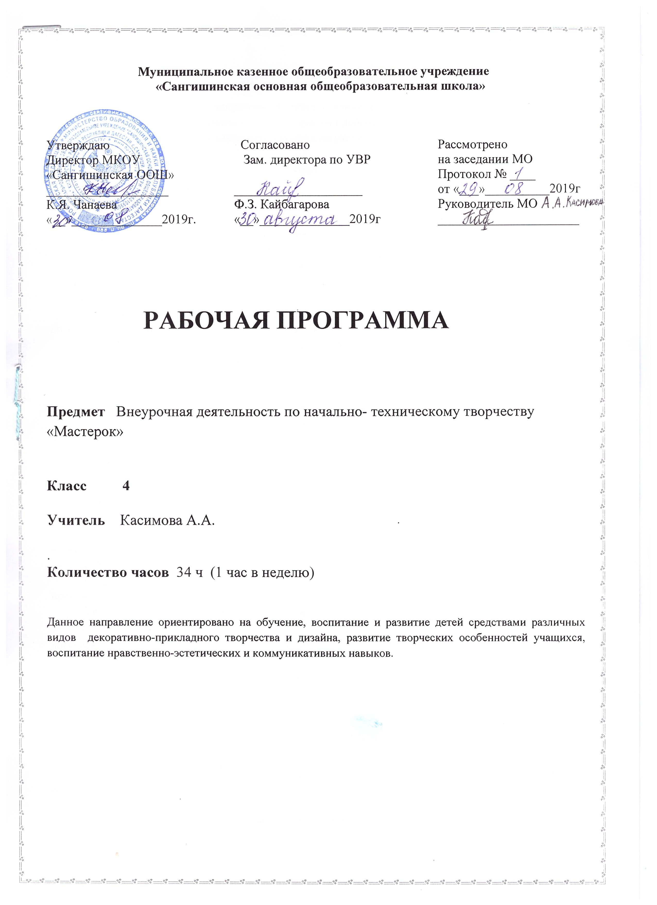

2019
ПОЯСНИТЕЛЬНАЯ ЗАПИСКА

Особенностью данной программы является реализация педагогической идеи формирования у младших школьников умения учиться – самостоятельно добывать и систематизировать новые знания. В этом качестве программа обеспечивает реализацию следующих принципов:

- Непрерывность дополнительного образования как механизма полноты и целостности образования в целом;
- Развития индивидуальности каждого ребенка в процессе социального самоопределения в системе внеурочной деятельности;
- Системность организации учебно-воспитательного процесса;

Деятельность детей направлена на решение и воплощение в материале разнообразных задач, связанных с изготовлением вначале простейших, затем более сложных изделий и их художественным оформлением.
На основе предложенных для просмотра изделий происходит ознакомление с профессиями дизайнера, художника – оформителя, художника. Уже в начальной школе учащиеся пробуют себя в роли специалиста той или иной профессии. Ученики фантазируют, выражают свое мнение, доказывают свою точку зрения по выполнению той или иной работы, развивают художественный вкус.
Объединение «Мастерок» развивает творческие способности – процесс, который пронизывает все этапы развития личности ребёнка, пробуждает инициативу и самостоятельность принимаемых решений, привычку к свободному самовыражению, уверенность в себе.
Для развития творческих способностей необходимо дать ребенку возможность проявить себя в активной деятельности широкого диапазона. Наиболее эффективный путь развития индивидуальных способностей, развития творческого подхода к своему труду - приобщение детей к продуктивной творческой деятельности.

Цели работы объединения:
1. Развитие творческих способностей младших школьников, эстетического вкуса, детского сплоченного коллектива через воспитание трудолюбия, усидчивости, терпеливости, взаимопомощи, взаимовыручки.
2. Обеспечение дополнительных знаний по трудовому обучению.
3. Воспитание интереса к искусству, наблюдательности, интереса познания нового и понимания прекрасного.
Данные цели будут достигнуты при реализации следующих задач:
- развитие сенсорики, мелкой моторики рук, пространственного воображения, технического и логического мышления, глазомера; способностей ориентироваться в информации разного вида;
- освоение знаний о роли трудовой деятельности человека в преобразовании окружающего мира, первоначальных представлений о мире профессий;
- овладение начальными технологическими знаниями, трудовыми умениями и навыками, опытом практической деятельности по созданию личностно и общественно значимых объектов труда; способами планирования и организации трудовой деятельности, объективной оценки своей работы; умениями использовать компьютерную технику для работы с информацией в учебной деятельности и повседневной жизни;
- воспитание трудолюбия, уважительного отношения к людям и результатам их труда, интереса к информационной и коммуникационной деятельности; практическое применение правил сотрудничества в коллективной деятельности.
Программа рассчитана на детей младшего школьного возраста. Занятия проводятся 1 раз в неделю по одному часу. Занятия проводятся в группе. Срок реализации программы 1 год. Работа в кружке рассчитана на 34 часа .
Содержание программы представлено различными видами работы с бумагой, подручным материалом, бросовым и направлено на овладение школьниками элементарными приемами ручной работы.
Технологии обучения в объединении:
- технология развивающего обучения;
- технология проблемного обучения;
- игровая технология;
- здоровьесберегающие технологии;
- проектная технология;
- технология разноуровнего обучения;
- информационные технологии.

Цели будут достигнуты при условии «Я хочу это сделать сам».
- Девизом внеурочной деятельности по трудовому обучению является:
- Я слышу – и забываю,
- Я вижу - и запоминаю,
- Я делаю – и понимаю.

ПЛАНИРУЕМЫЕ РЕЗУЛЬТАТЫ

Личностные универсальные учебные действия
У обучающегося будут сформированы:
- широкая мотивационная основа художественно-творческой деятельности, включающая социальные, учебно-познавательные и внешние мотивы;
- адекватное понимание причин успешности/неуспешности творческой деятельности;
Обучающийся получит возможность для формирования:
- внутренней позиции обучающегося на уровне понимания необходимости творческой деятельности, как одного из средств самовыражения в социальной жизни;
- устойчивого интереса к новым способам познания;
- адекватного понимания причин успешности/неуспешности творческой деятельности;

Регулятивные универсальные учебные действия
Обучающийся научится:
- принимать и сохранять учебно-творческую задачу;
- планировать свои действия;
- осуществлять итоговый и пошаговый контроль;
- адекватно воспринимать оценку учителя;
- различать способ и результат действия;
- вносить коррективы в действия на основе их оценки и учета сделанных ошибок;
Обучающийся получит возможность научиться:
- проявлять познавательную инициативу;
- самостоятельно учитывать выделенные учителем ориентиры действия в незнакомом материале;
- преобразовывать практическую задачу в познавательную;
- самостоятельно находить варианты решения творческой задачи.

Коммуникативные универсальные учебные действия
Учащиеся смогут:
- допускать существование различных точек зрения и различных вариантов выполнения поставленной творческой задачи;
- учитывать разные мнения, стремиться к координации при выполнении коллективных работ;
- формулировать собственное мнение и позицию;
- договариваться, приходить к общему решению;
- соблюдать корректность в высказываниях;
- задавать вопросы по существу;
- использовать речь для регуляции своего действия;
- контролировать действия партнера;

Обучающийся получит возможность научиться:
- учитывать разные мнения и обосновывать свою позицию;
- с учетом целей коммуникации достаточно полно и точно передавать партнеру необходимую информацию как ориентир для построения действия;
- владеть монологической и диалогической формой речи.
- осуществлять взаимный контроль и оказывать партнерам в сотрудничестве необходимую взаимопомощь;

Познавательные универсальные учебные действия
Обучающийся научится:
- осуществлять поиск нужной информации для выполнения художественно-творческой задачи с использованием учебной и дополнительной литературы в открытом информационном пространстве, в т.ч. контролируемом пространстве Интернет;
- использовать знаки, символы, модели, схемы для решения познавательных и творческих задач и представления их результатов;
- анализировать объекты, выделять главное;
- осуществлять синтез (целое из частей);
- обобщать (выделять класс объектов по к/л признаку);
- устанавливать аналогии.

Обучающийся получит возможность научиться:
- осуществлять расширенный поиск информации в соответствии с исследовательской задачей с использованием ресурсов библиотек и сети Интернет;
- осознанно и произвольно строить сообщения в устной и письменной форме;
- использованию методов и приёмов художественно-творческой деятельности в основном учебном процессе и повседневной жизни.

В результате занятий по предложенной программе учащиеся получат возможность:
- Развить воображение, образное мышление, интеллект, фантазию, техническое мышление, конструкторские способности, сформировать познавательные интересы;
- Познакомиться с историей происхождения материала, с его современными видами и областями применения;
- Познакомиться с новыми технологическими приемами обработки различных материалов;
- Использовать ранее изученные приемы в новых комбинациях и сочетаниях;
- Познакомиться с новыми инструментами для обработки материалов или с новыми функциями уже известных инструментов;
- Создавать полезные и практичные изделия, осуществляя помощь своей семье;
- Совершенствовать навыки трудовой деятельности в коллективе: умение общаться со сверстниками и со старшими, умение оказывать помощь другим, принимать различные роли, оценивать деятельность окружающих и свою собственную;
- Оказывать посильную помощь в дизайне и оформлении класса, школы, своего жилища;
- Достичь оптимального для каждого уровня развития;
- Сформировать систему универсальных учебных действий;
- Сформировать навыки работы с информацией.

Предметными результатами работы в творческом объединении являются доступные по возрасту начальные сведения о технике, технологиях и технологической стороне труда, об основах культуры труда, элементарные умения предметно-преобразовательной деятельности, знания о различных профессиях и умения ориентироваться в мире профессий, элементарный опыт творческой и проектной деятельности.

Итоги реализации программы могут быть представлены
- через презентации проектов;
- через выставки детских работ;
- через оформление зала для праздников;
- через вручение подарков ветеранам, учителям, дошкольникам.

Содержание программы творческого объединения «Мастерок»
Первый год обучения определяет содержание и характер совместной работы учителя и учащихся по осознанию предстоящей практической деятельности: это анализ конструкции изделия, анализ технологии его изготовления, сведения об устройстве, назначении и правилах безопасной работы инструментами, название используемых материалов и ряда их свойств, подлежащих целенаправленному наблюдению и опытному исследованию.
При обсуждении технологии изготовления изделия первоклассники под руководством учителя составляют словесный план, различая только понятия материал и инструмент, поскольку само изготовление будет вестись подконтрольно.
Вводная беседа (1 час).
- Беседа, ознакомление детей с особенностями занятий в кружке.
- Требования к поведению учащихся во время занятия.
- Соблюдение порядка на рабочем месте.
- Соблюдение правил по технике безопасности.
- Из истории происхождения ножниц. Беседа.
Работа с природным материалом (4 часа).
Материал: гербарий листьев, цветов, семена растений, ракушки, камни, гуашь, клей.
- Рассказ о флористике. Природа края.
Изготовление композиций из засушенных листьев.
- Составление композиции ( розы из кленовых листьев, коллективная работа).
- Мозаика (с использованием семян, камешек, листьев цветка ириса ).
- Коллективная работа. Панно « Листопад».
Работа с бумагой. Ладошковая аппликация. (4 часа).
Материал: салфетки, гофрированная бумага, клей, ножницы.
- Рассказ «Из истории бумаги», «Оригами».
- Аппликации из ладошек. Животный мир.
- Мир Смешариков.
- Дракоша – мозаика из квадратиков.
Работа с тканью. Ба́тик — ручная роспись по ткани с использованием резервирующих составов. (3 часа).
Материал: белая ткань, акварель, гуашь, нитки, иголка, подрамник.
  - Первые шаги к батику. Подготовительный период.
  - Космические путешествия. Групповой полёт.
- Узелковый батик (изображение клумбы с цветами).
Торцевание (4 часа).
Материал: салфетки, гофрированная бумага, картон, клей, ножницы. Стержень от ручки (гелевой)
  - Знакомство с техникой торцевания. Это мир необычной аппликативной мозаики, создаваемый из небольших кусочков гофрированной (креповой) бумаги.
- Панно «Пейзаж».
- «Зверьё моё!» (котёнок, дельфин)
- Композиция «Цветущее дерево»
Квиллинг - волшебные завитки (4 часа)
Материал: бумажные полоски шириной 5-7 мм, цветная бумага, заготовки шаблонов, простые карандаши, стержни деревянные с расщепленным концом, картон, клей, ножницы, зубочистки, баночки для клея, салфетки.
- Аппликация «Поросенок»
- Объемная аппликация «Кисть винограда»
- Аппликация «Жар птица»
- Коллективная работа «Цветочная поляна»
Работа с помпонами – элемент декора.(4 часа).
- Гномики (поделка)
- Коврик из помпонов.
- Летняя полянка.
- Цыплятки на лугу.
Художественное творчество. Поделки из ватных дисков (2часа)
- Объёмная аппликация. Цыплята на лугу.
- Букетик в вазе
Работа с бисером (3часа)
- Плетение колец и браслетов – «фенечек» из бисера.
- Плетение деревьев из бисера
- Коллективная работа в изготовлении композиции из разного материала, основа – бисер.
Работа с пластилином (3 часа)
- Рельефная аппликация. Аквариум
- Лепка героев русских сказок
- Коллективная работа. Пейзажи(осень, зима, весна, лето)
Оригами из кругов (2 часа).
Материал: цветная офисная бумага, белая бумага, картон, клей, ножницы.
- Цветы из кругов для открытки.
- Цветущая яблоня. Подведение итогов.
К концу года учащиеся должны знать:
- название и назначение материалов – бумага, ткань, пластилин;
- название и назначение ручных инструментов и приспособлений: ножницы, кисточка для клея, игла, подрамник;
- правила безопасности труда и личной гигиены при работе с указанными инструментами.
К концу года учащиеся должны уметь:
- правильно организовать свое рабочее место, поддерживать порядок во время работы;
- соблюдать правила безопасности труда и личной гигиены;
- анализировать под руководством учителя изделие (определять его назначение, материал из которого оно изготовлено, способы соединения деталей, последовательность изготовления);
- экономно размечать материалы с помощью шаблонов, сгибать листы бумаги вдвое, вчетверо, резать бумагу и ткань ножницами по линиям разметки, соединять детали из бумаги с помощью клея, шить стежками « через край», «петельный шов»

Календарно-тематическое планирование 4 класс

№ п/п | Название темы. | Материал | Дата проведения
№ п/п | Название темы. | Материал | план | факт
Введение (1 час)
1 | Вводный урок. Знакомство с курсом «Мастерок» |  | 07.09
Работа с природными материалами (4 часа)
2 | Рассказ о флористике. Природа края. Изготовление композиций из засушенных листьев. | гербарий листьев, цветов, семена растений, ракушки, камни, гуашь, клей. | 14.09
3 | Составление композиции (розы из кленовых листьев, коллективная работа) |  | 21.09
4 | Мозаика (с использованием семян, камешек, листьев цветка ириса ). |  | 28.09
5 | Коллективная работа. Панно «Листопад». |  | 05.10
Работа с бумагой (4 часа)
6 | Рассказ «Из истории бумаги», «Оригами». | салфетки, гофрированная бумага, клей, ножницы, картон, карандаш | 12.10
7 | Аппликации из ладошек. Животный мир. |  | 26.10
8 | Мир Смешариков. |  | 09.11
9 | Дракоша – мозаика из квадратиков |  | 16.11
Работа с тканью. Ба́тик — ручная роспись по ткани с использованием резервирующих составов. (3 часа)
10 | Первые шаги к батику. Подготовительный период. | белая ткань, акварель, гуашь, нитки, иголка, подрамник. | 23.11
11 | Космические путешествия. Групповой полёт. | белая ткань, акварель, гуашь, нитки, иголка, подрамник. | 30.11
12 | Узелковый батик (изображение клумбы с цветами) | белая ткань, акварель, гуашь, нитки, иголка, подрамник. | 07.12
Торцевание (4 часа)
13 | Знакомство с техникой торцевания. Это мир необычной аппликативной мозаики, создаваемый из небольших кусочков гофрированной (креповой) бумаги. | салфетки, гофрированная бумага, картон, клей, ножницы. Стержень от ручки (гелевой) | 14.12
14 | Панно «Пейзаж». |  | 21.12
15 | «Зверьё моё!» |  | 28.12
16 | Композиция «Цветущее дерево» |  | 11.01
Квиллинг – волшебные завитки (4 часа)
17 | Аппликация «Поросенок» | бумажные полоски шириной 5-7 мм, цветная бумага, заготовки шаблонов, простые карандаши, стержни деревянные с расщепленным концом, картон, клей, ножницы, зубочистки, баночки для клея, салфетки. | 18.01
18 | Объемная аппликация «Кисть винограда» |  | 25.01
19 | Аппликация «Жар птица» |  | 01.02
20 | Коллективная работа «Цветочная поляна» |  | 08.02
Работа с помпонами – элемент декора.(4 часа).
21 | Гномики (поделка) | шерстяные нитки, полиэтиленовые пакеты | 15.02
22 | Коврик из помпонов. | шерстяные нитки, полиэтиленовые пакеты | 22.02
23 | Летняя полянка. | шерстяные нитки, полиэтиленовые пакеты | 29.02
24 | Цыплятки на лугу. | шерстяные нитки, полиэтиленовые пакеты | 07.03
Художественное творчество. Поделки из ватных дисков (2 часа)
25 | Объёмная аппликация. Цыплята на лугу. | ватные диски, акварель, клей, картон | 14.03
26 | Букетик в вазе | ватные диски, акварель, клей, картон | 21.03
Работа с бисером ( 3 часа)
27 | Плетение колец и браслетов – «фенечек» из бисера. | разноцветный бисер, иголка, нитки, основа для изделия. | 04.04
28 | Плетение деревьев из бисера. | разноцветный бисер, иголка, нитки, основа для изделия. | 11.04
29 | Коллективная работа в изготовлении композиции из разного материала, основа – бисер. | разноцветный бисер, иголка, нитки, основа для изделия. | 18.04
Пластилин ( 3 часа)
30 | Рельефная аппликация. Аквариум | пластилин, семена растений, стеклянные банки, диски. | 25.04
31 | Лепка героев русских сказок | пластилин, семена растений, стеклянные банки, диски. | 02.05
32 | Коллективная работа. Пейзажи(осень, зима, весна, лето) | пластилин, семена растений, стеклянные банки, диски. | 16.05
Оригами из кругов (2 часа)
33 | Цветы из кругов для открытки. | цветная офисная бумага, белая бумага, картон, клей, ножницы. | 23.05
34 | Цветущая яблоня. Подведение итогов. Выставка работ учащихся. | цветная офисная бумага, белая бумага, картон, клей, ножницы. | 30.05

Методические рекомендации по проведению занятия
Инструктаж по технике безопасности при проведении работ проводится на каждом занятии.
Быстрая, интересная вступительная часть занятия, включающая анализ конструкции изделия и разработку технологического плана должна являться базой для самостоятельной практической работы без помощи учителя.
Желательно около половины учебного времени отводить на так называемые комплексные работы — изготовление изделий, включающих несколько разнородных материалов, поскольку именно в этих случаях наиболее ярко проявляются изменения их свойств, а сформированные ранее трудовые умения по обработке отдельных материалов ученик вынужден применять в новых условиях.
Выбирая изделие для изготовления, желательно спланировать объем работы на одно занятие, если времени требуется больше, дети заранее должны знать, какая часть работы останется на второе занятие. Трудные операции, требующие значительного умственного напряжения и мышечной ловкости, обязательно должны быть осознаны детьми как необходимые.
Учителю необходимо как можно меньше объяснять самому, стараться вовлекать детей в обсуждение, нельзя перегружать, торопить детей и сразу стремиться на помощь. Ребенок должен попробовать преодолеть себя, в этом он учится быть взрослым, мастером.
На занятии кружка должна быть специально организованная часть, направленная на обеспечение безусловного понимания сути и порядка выполнения практической работы, и должным образом оснащенная самостоятельная деятельность ребенка по преобразованию материала в изделие; причем на теоретическую часть занятия должно отводиться втрое меньше времени, чем на практические действия.
В программе указано примерное количество часов на изучение каждого раздела. Учитель может самостоятельно распределять количество часов, опираясь на собственный опыт и имея в виду подготовленность учащихся и условия работы в данной группе.
В программу включается не только перечень практических работ, но и темы бесед, рассказов, расширяющие политехнический кругозор детей
Список литературы для учителя:
- А.Бахметьев, Т.Кизяков “Оч. умелые ручки” (программа 1 канала «Пока все дома»)
Проснякова Т.Н.Творческая мастерская.// Изд. Учебная литература. 2019.
- Проснякова Т. Н Программа «Художественное творчество»
- Проснякова Т. Н Забавные фигурки. Модульное оригами»,. М.: АСТ-ПРЕСС КНИГА, 2018. -104 с.: ил.- (Золотая библиотека увлечений)
- Проснякова Т. Н Книги серии «Любимый образ» М.: АСТ-ПРЕСС КНИГА
- Бурундукова Л. Волшебная изонить. АСТ- Пресс Книга., 2019.
- Гусарова Н.Н. Техника изонити для дошкольников. Методическое пособие – 2-е. издание, исправленное. Детство-Пресс., 2017.
- Гильман Р.А. Иголка и нитка в умелых руках. М.: Легпромбытиздат, 2016.
- Афонькин С.Ю., Афонькина Е.Ю. Уроки оригами в школе и дома. – М.: «Аким», 2018.
- Внеклассная работа по труду: Работа с разными материалами./Сост. А.М. Гукасова. – М.: Просвещение, 2019.
- Оригами. Сборник.(13 подборок). Издательство: Дом МСП,2004
- Морская лепилка. Лыкова И.А. Издательство: Карапуз.,2018
- Лоскуток. Книга для кукодельниц. Молина Н.В. Орлова И.Н. 2018 г.,

